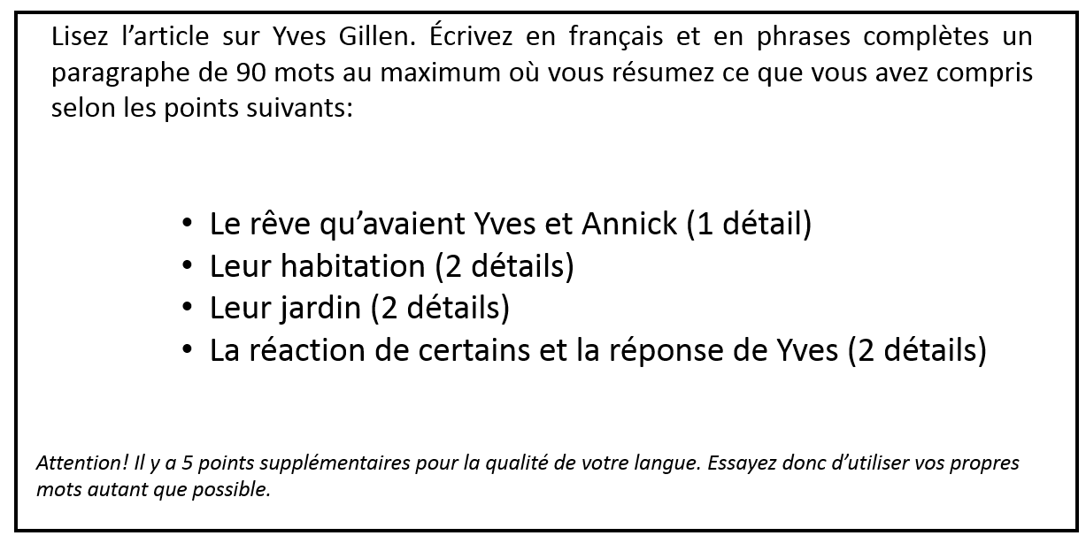

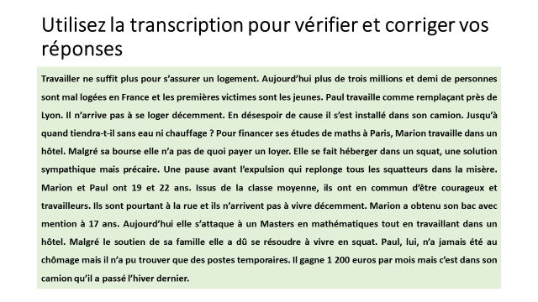

**CONTENT :**

* Vivre proche de la nature et indépendamment de la société de consommation.(1 mark)

* any 2 :

-complètement différentes des autres maisons

-on dirait une maison sortie d’un conte de fée

-l’eau provient d’une éolienne

-l’eau est chauffée à la main/ au bois/ avec des panneaux solaires

-l’électricité est directement produite

* any 2 :

-Yves s’occupe du jardin toute la journée

-le jardin fait 13000 m²

-pour le jardin, Yves n’utilise aucune machine

-Yves se nourrit pratiquement entièrement grâce à son jardin/ potager

-pendant son temps libre, Yves s’y assoit pour apprécier le moment présent

* certains pensent qu’il vit de cette façon car il est fataliste.

Yves se dit ‘pessimiste actif’/ son mode de vie lui permet de ne pas accepter la société productiviste

content : /7

**QUALITY OF LANGUAGE:**

No mark can be given for quality of language if the content has been lifted directly from the passage

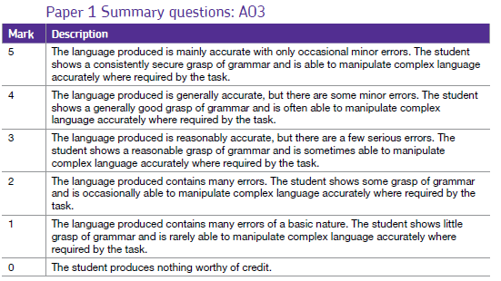

AO3: /5

Total: /1